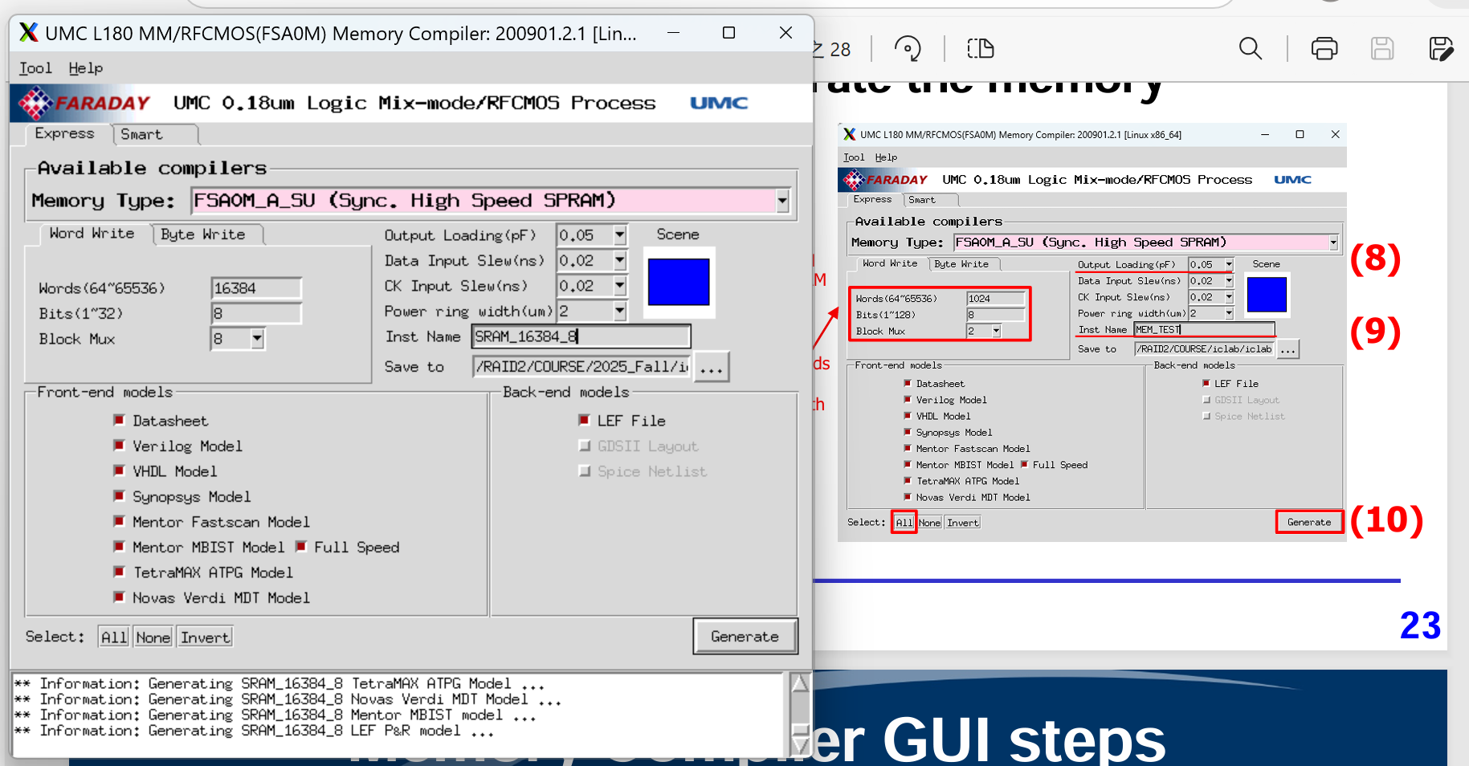
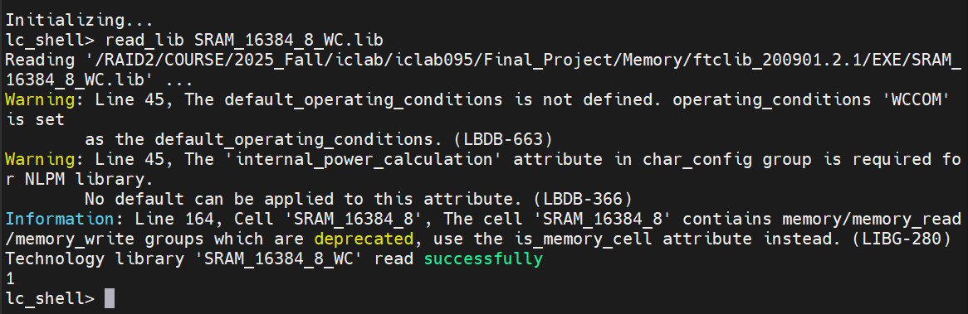

sram0_dout, sram1_dout 頭
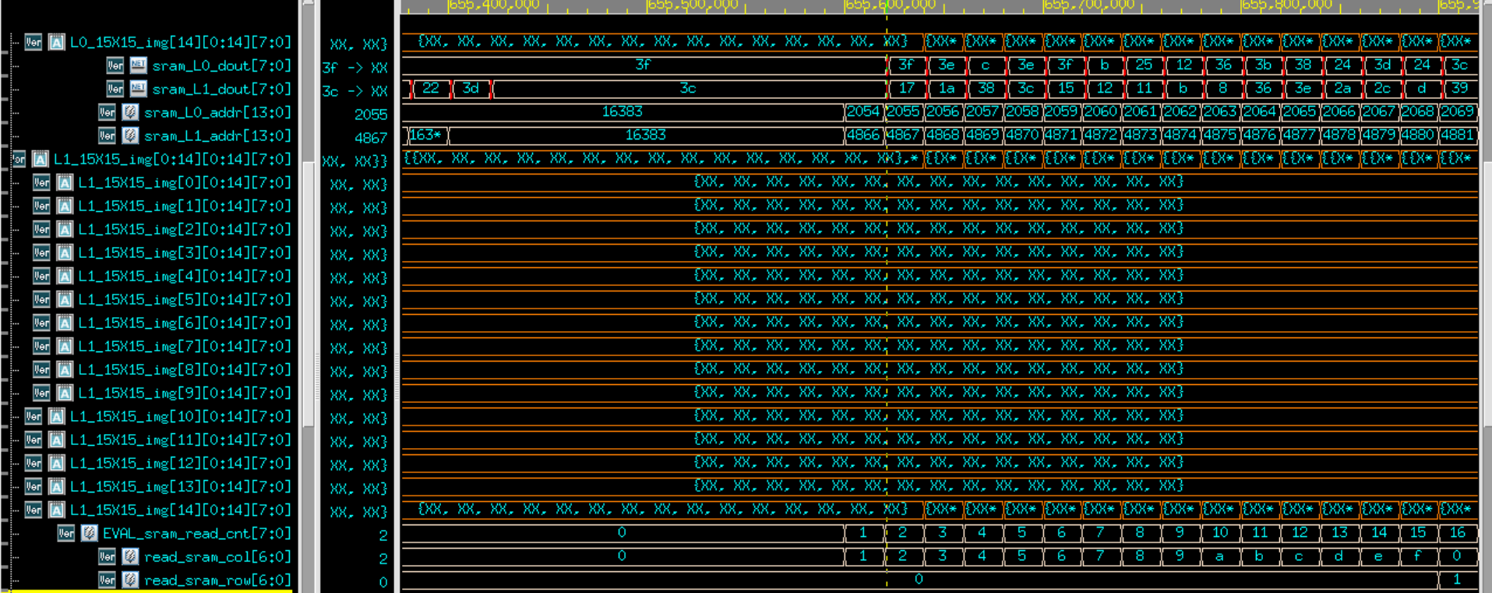
{16,6}=2054 by gpt, {38,2}=4866 by gpt
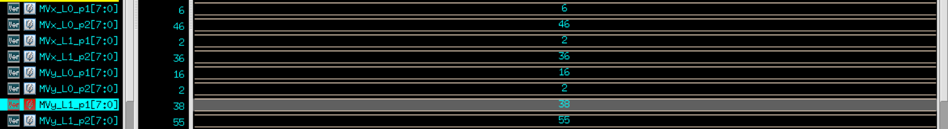
頭
尾
L0
sram_L0實際寫入的值
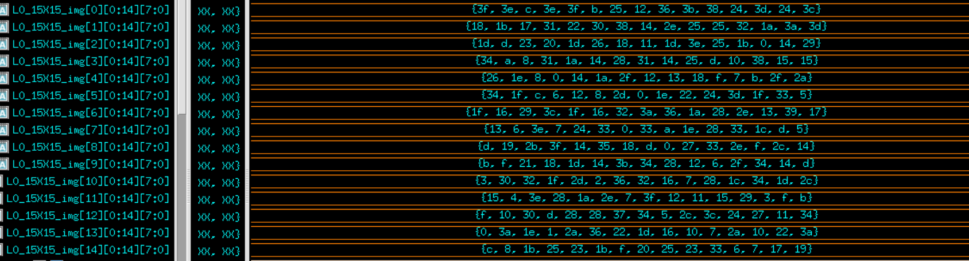
L1
Sram_L1
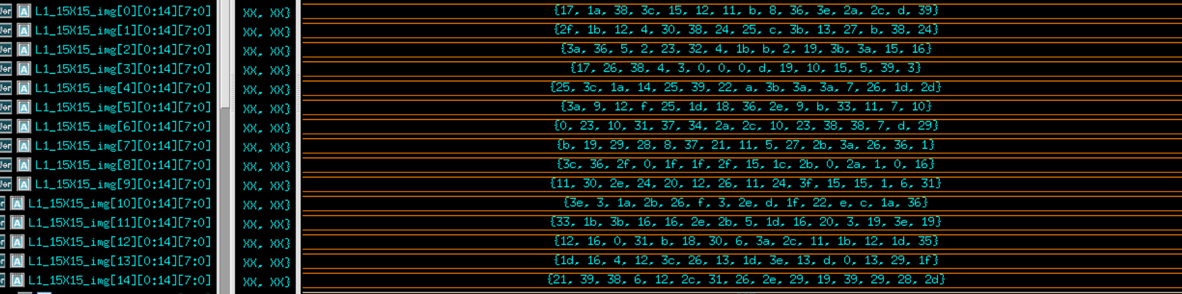

測試15X15
L0
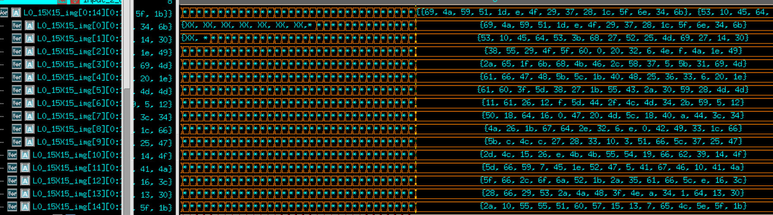
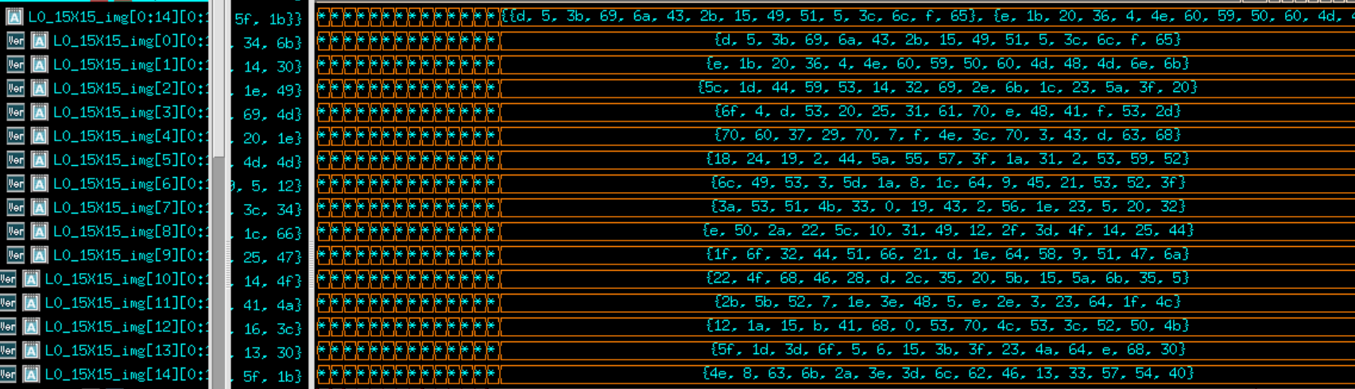
L1
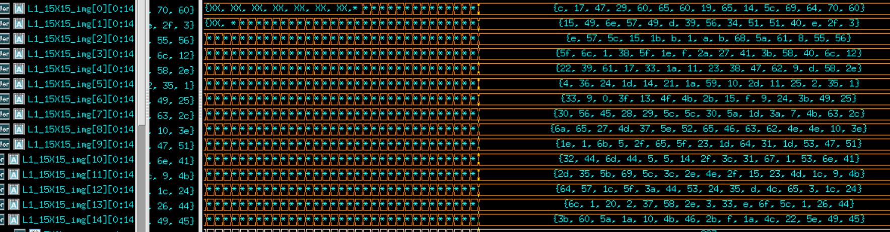

檢查第二組
{90,65}=11585 {76,92}=9820
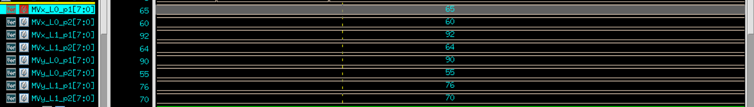
L0
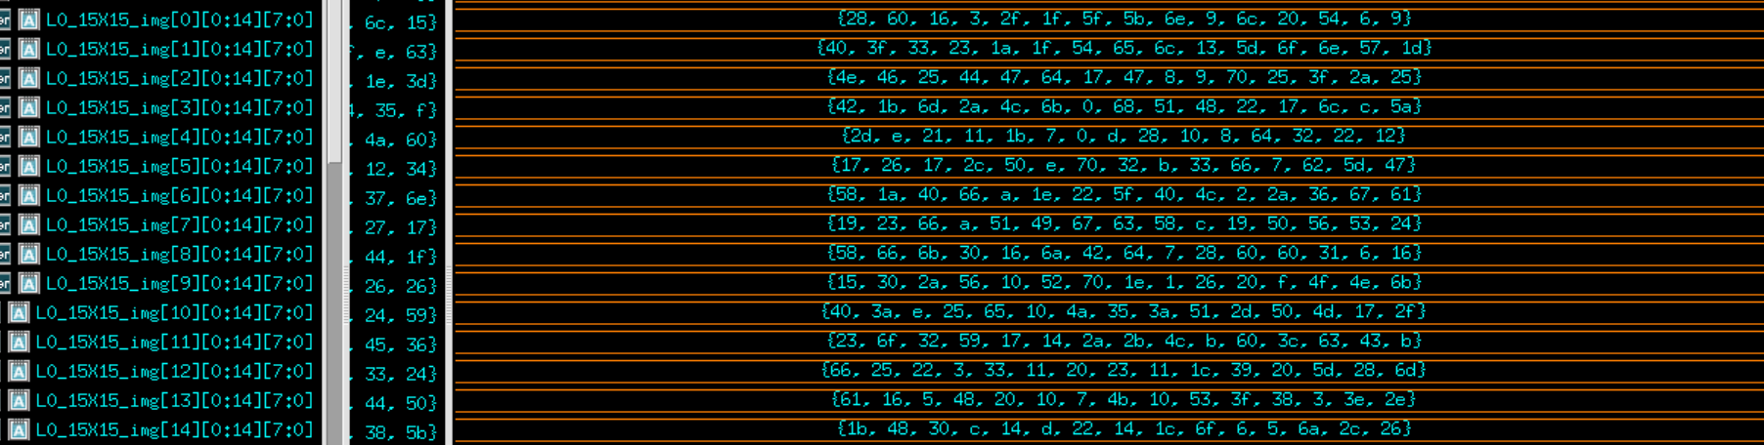
L1
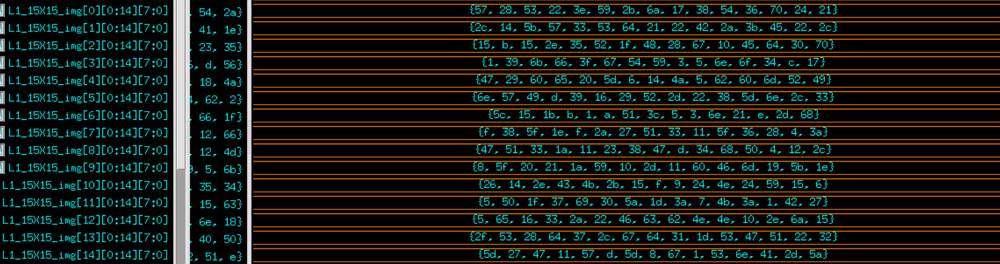
加上四種內插後
2D
驗了左上角的41和右下角的88
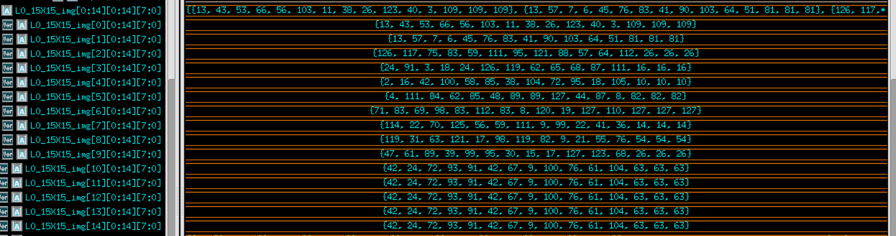

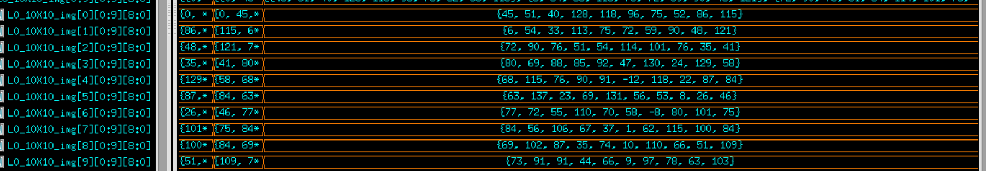垂直差 驗了左上和左下

Random seed=42
目前(fracx=1, fracy=0)的模式有比對過差值結果
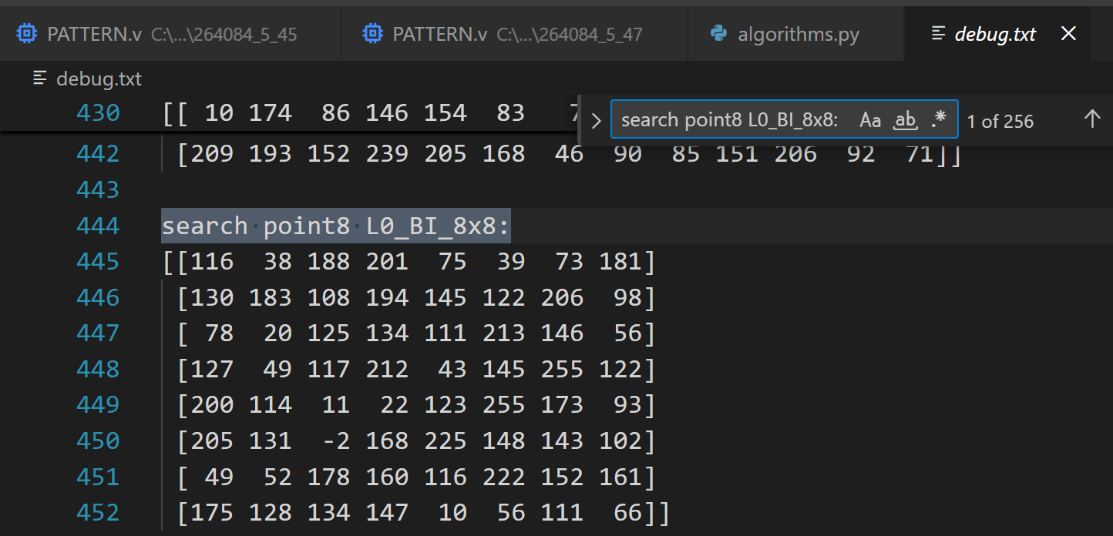
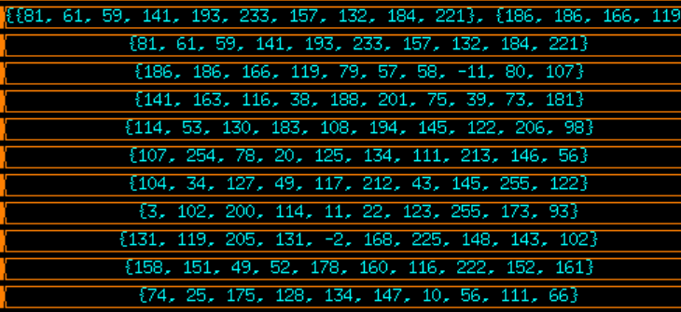

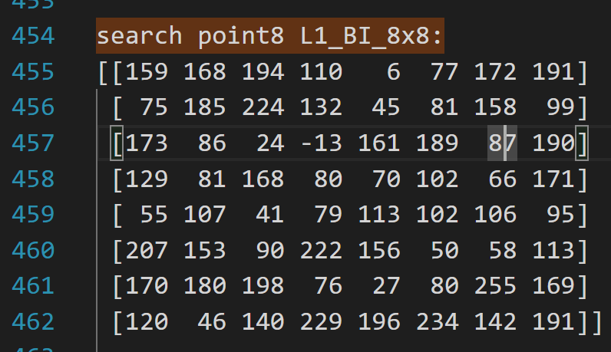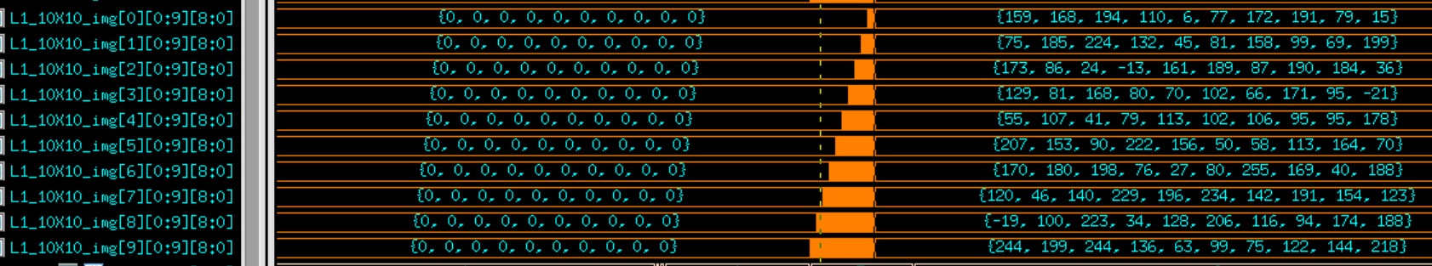

目前(fracx=1, fracy=1)的模式有比對過差值結果
L0
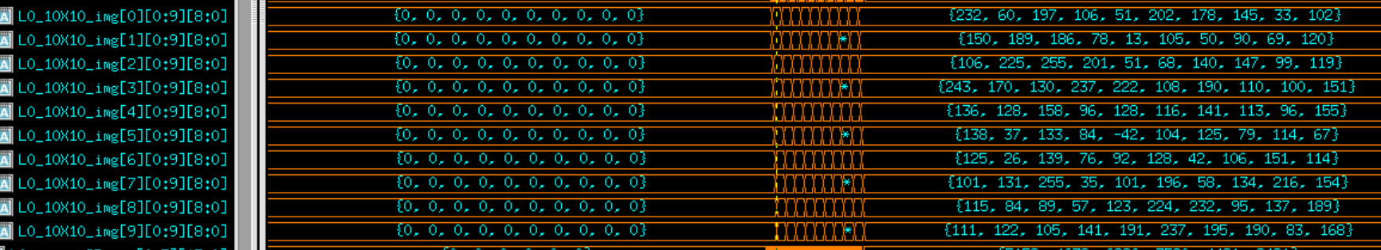
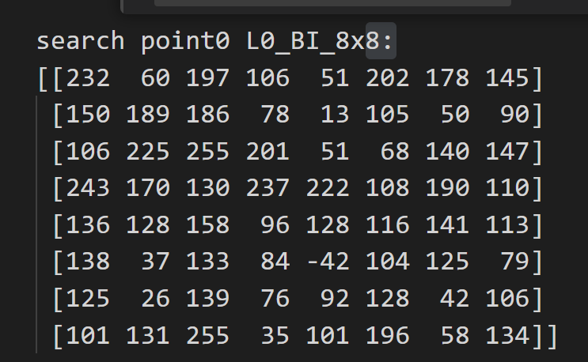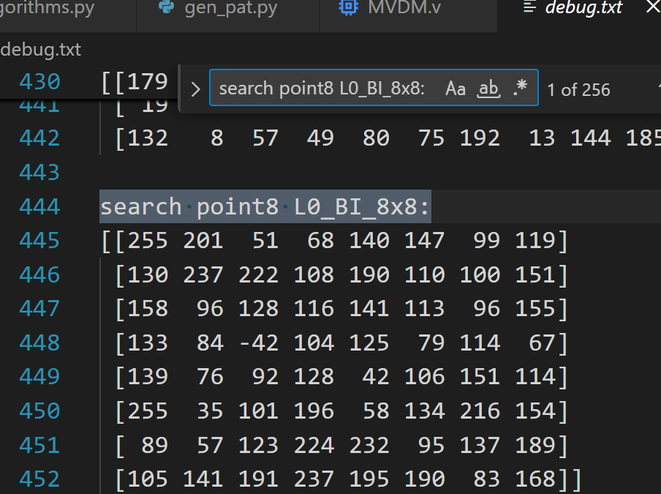

L1
